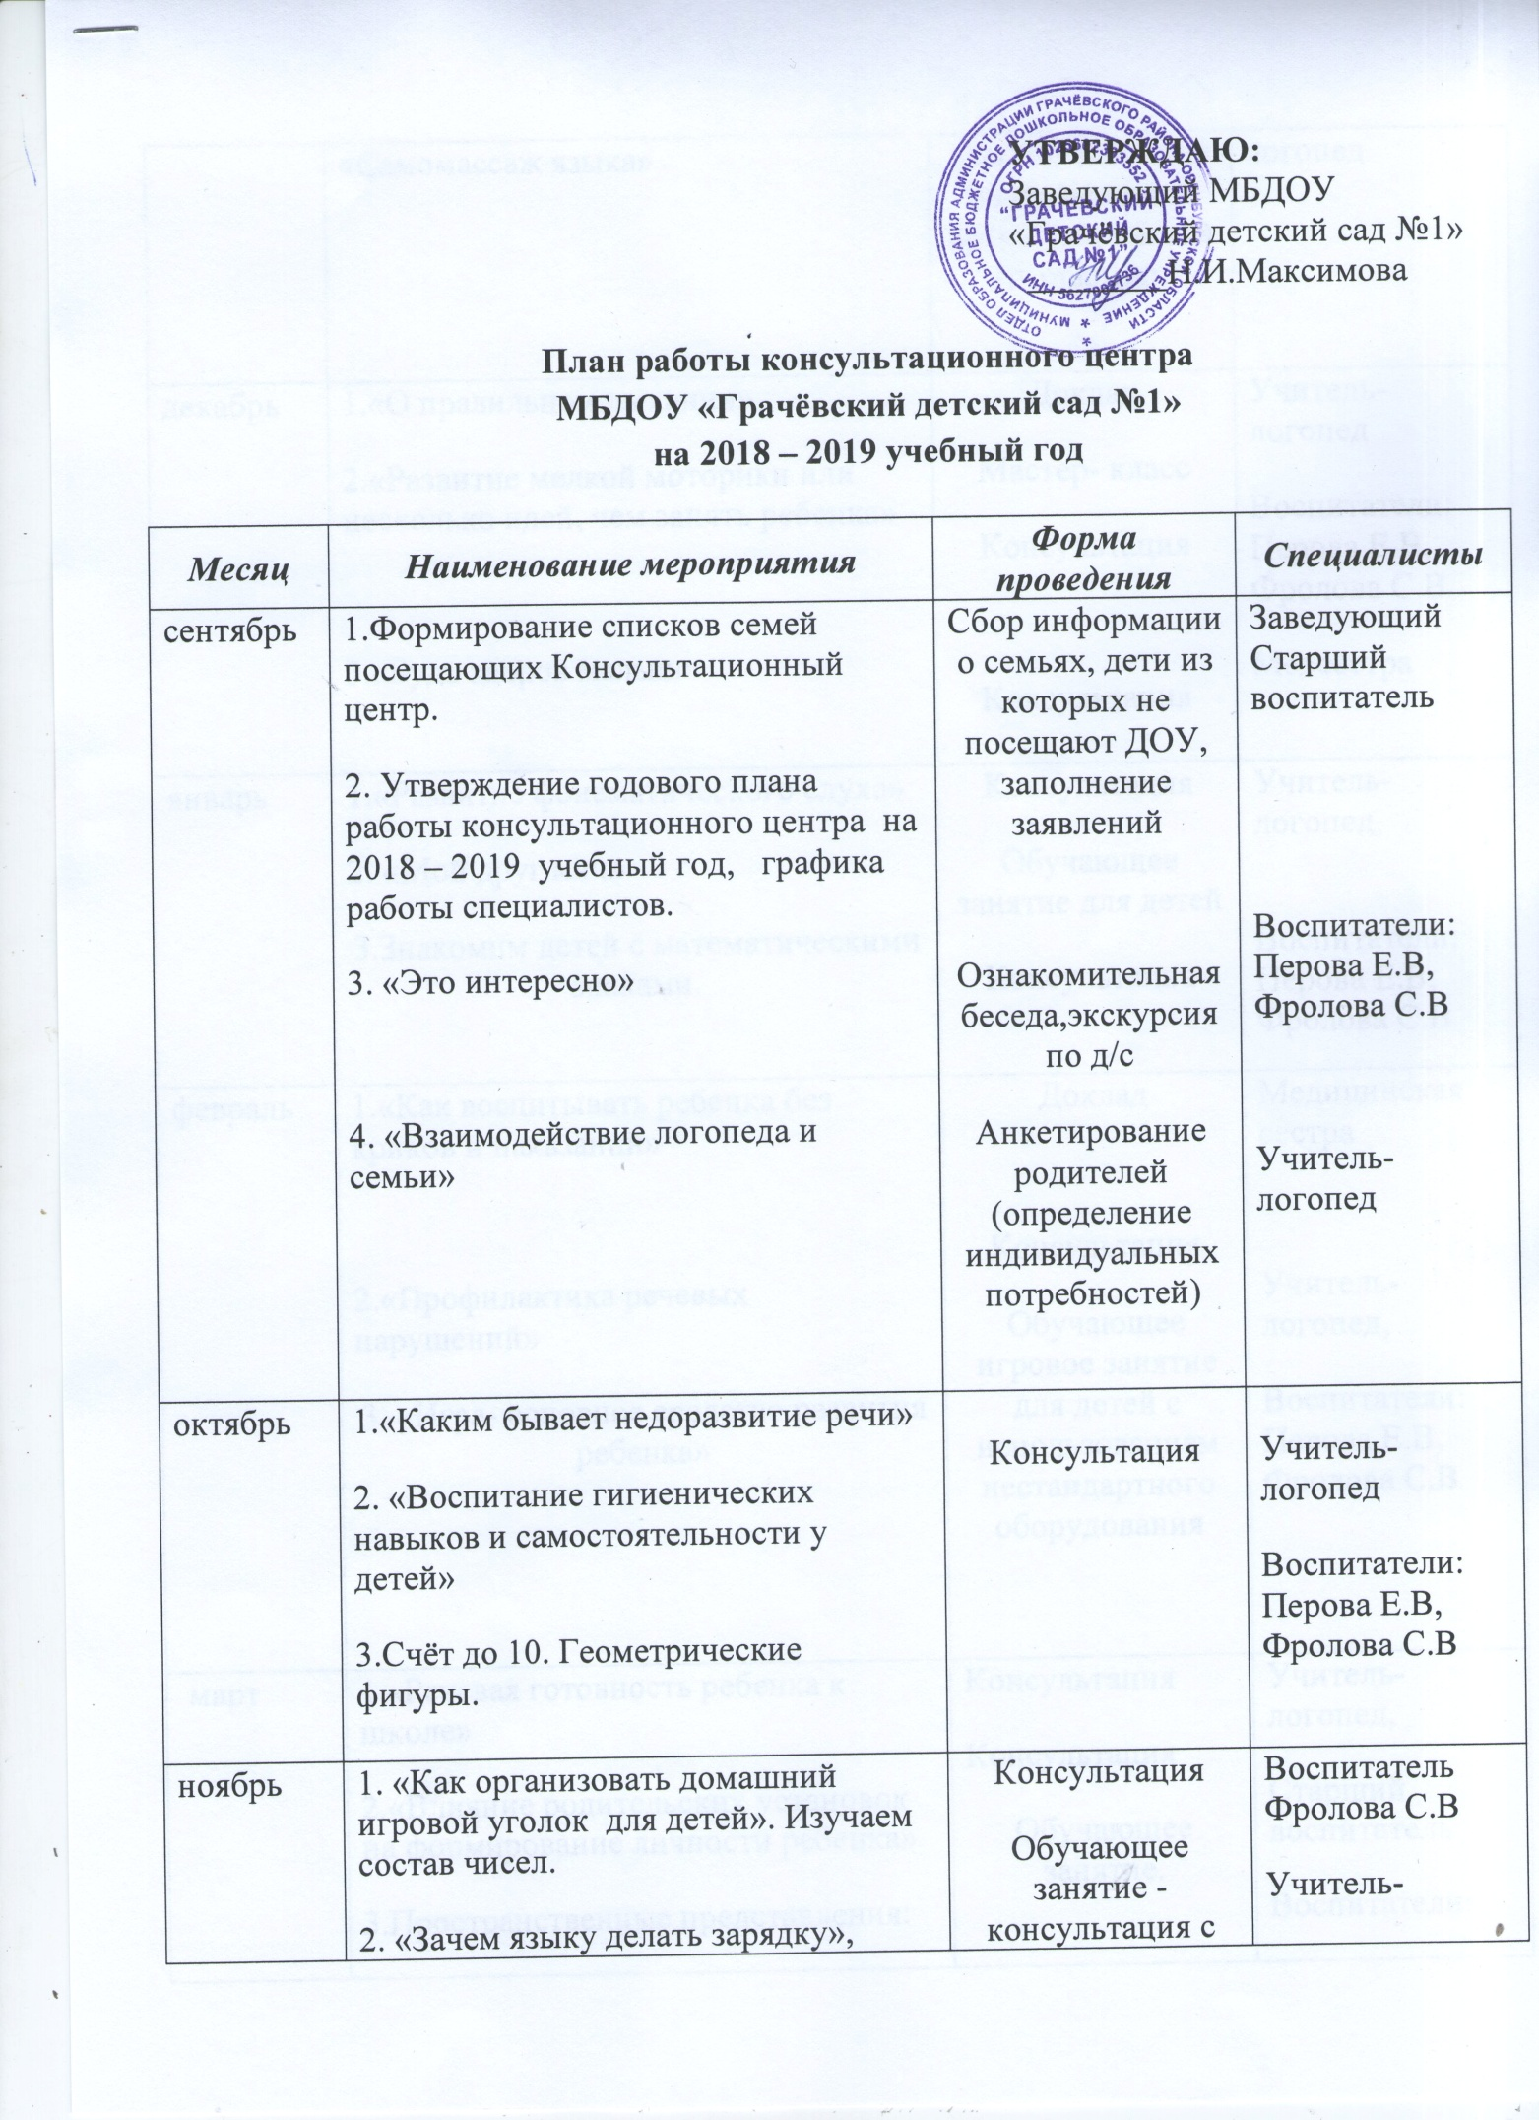

декабрь | 1.«О правильном дыхании»  2.«Развитие мелкой моторики или несколько идей, чем занять ребенка»  3.«Будь здоров малыш» | Доклад  Мастер- класс  Консультация  Консультация | Учитель-логопед  Воспитатели: Перова Е.В, Фролова С.В  Медсестра
январь | 1.«Развитие фонематического слуха»  2. «Мой друг мяч»  3.Знакомим детей с математическими знаками. | Консультация  Обучающее занятие для детей  Консультация | Учитель-логопед,  Воспитатели: Перова Е.В, Фролова С.В
февраль | 1.«Как воспитывать ребенка без криков и наказаний»  2.«Профилактика речевых нарушений»  3. «Игра- основное средство развития ребенка» | Доклад  Консультация  Обучающее игровое занятие для детей с использованием нестандартного оборудования | Медицинская сестра  Учитель-логопед,  Воспитатели: Перова Е.В, Фролова С.В
март | 1.«Речевая готовность ребенка к школе»  2.«Влияние родительских установок на формирование личности ребенка»  3.Пространственные представления: близко, далеко, рядом, низко, высоко. | Консультация  Консультация  Обучающее занятие. | Учитель-логопед,  Старший воспитатель  Воспитатели:  Перова Е.В, Фролова С.В.
апрель | 1.«Первые книги ребенка», «Обогащение словарного запаса у детей».  2.Что должен знать и уметь ребёнок по математике перед школой. | Консультация  Консультация | Учитель-логопед,  Воспитатели: Перова Е.В, Фролова С.В
май | 1.«За здоровьем всей семьей»  2.Индивидуальная работа специалистов ДОУ | Памятки для родителей  Семинар- практикум | Учитель-логопед,  Старший воспитатель,  Медсестра Учитель-логопед,  Воспитатели: Перова Е.В, Фролова С.В

